Министерство просвещения Российской Федерации

МБОУ «Гимназия №9» имени дважды Героя Советского Союза

С. Г. Горшкова

Московская область, Г.о.Коломна

### на VI Международный конкурс исследовательских работ школьников "Research start" 2024/2025

Название конкурсной работы:

«Влияние окружающей среды на здоровье человека»

Выполнила Шаповаленко Дарья Сергеевна

Ученица 10 «М» класса

Руководитель: Плисова Вера Викторовна

учитель биологии

2024 год

ОГЛАВЛЕНИЕ

ВВЕДЕНИЕ

ОСНОВНАЯ ЧАСТЬ

Теоретическая часть

* 1. Что такое здоровье человека и окружающая среда?
  2. Понятие здоровья в медицинском плане и здоровье в субъективном плане человека.
  3. Каковы же истинные причины ухудшения здоровья?
  4. Как чернобыль повлиял на окружающую среда и здоровье человека?
  5. Погода и здоровье
  6. Лечение и профилактика метеозависимости
  7. Ландшафт, как фактор здоровья
  8. Проблемы адаптации человека к окружающей среде

ПРАКТИЧЕСКАЯ ЧАСТЬ

* 1. Анкетирование среди разных возрастов
  2. Анализ анкетирования

ЗАКЛЮЧЕНИЕ

ЛИТЕРАТУРА

Введение

Экология человека и его здоровье: сложное уравнение благополучия. В наши дни, когда мы сталкиваемся с глобальными экологическими проблемами, влияние окружающей среды на здоровье человека становится особенно заметным. Но здоровье – это не просто отсутствие болезней. Это комплексное состояние физического, психического и социального благополучия. И влияние на него оказывают не только внешние факторы, но и сами люди. Наш образ жизни, привычки, питание, уровень физической активности - все это влияет на наше здоровье. Мы можем сами создавать себе условия для укрепления или, наоборот, подрыва собственного здоровья. Однако не стоит забывать и о внешних факторах. Среди них:   
 Социально-экономические условия: бедность, отсутствие доступа к качественной медицинской помощи, низкий уровень образования - все это негативно отражается на здоровье человека.

Психологические факторы: стресс, депрессия, негативные эмоции - все это может привести к различным заболеваниям.

Производственно-бытовые условия: загрязнение воздуха, воды, почвы, шум, вибрация, неправильное освещение - все это может привести к развитию хронических заболеваний.

Особое место среди факторов, влияющих на здоровье, занимает экология. Качество воздуха, воды, почвы, радиационный фон, уровень шума - все это имеет прямое отношение к нашему здоровью. Важно понимать, что все эти факторы взаимосвязаны. Например, загрязнение воздуха может привести к развитию астмы и других респираторных заболеваний. А стресс может усилить влияние на организм других неблагоприятных факторов. Таким образом, здоровье человека - это сложный и многогранный процесс, который зависит от множества факторов. И улучшение экологической ситуации - это один из ключевых пунктов в борьбе за здоровье всего человечества.

Актуальность. Необходимостью сохранения здоровья населения планеты, ведения здорового образа жизни, не наносящего ущерба окружающей среде, а также укрепления иммунной системы.

Цель. Выявить влияние экологических факторов на самочувствие людей, понять, как человек воздействует на природу, и найти пути решения существующих проблем.

Задачи исследования:

* Познакомится с понятием здоровье человека
* Что такое окружающая среда?
* Выяснить, как и каким образом человек влияет на окружающую среду?
* Узнать причины ухудшения состояния здоровья?
* Провести и проанализировать анкетирование среди класса
* Подвести итоги исследовательской работы

**Основная часть**

Теоретическая часть

* 1. Что же такое здоровье человека и окружающая среда

Понятие здоровья многогранно и допускает разнообразные интерпретации. От простых народных определений, сводящихся к отсутствию физического дискомфорта, до научных формулировок Всемирной организации здравоохранения, которая определяет здоровье как "состояние полного физического, психического и социального благополучия", спектр трактовок весьма широк.

Для большинства людей понятие здоровья воспринимается как нечто само собой разумеющееся, о котором не задумываются до момента его нарушения. Наиболее распространенное, но упрощенное определение сводится к отсутствию болезней. Однако важно понимать, что здоровье – это динамическое состояние, требующее постоянного внимания и заботы.

В перспективе, с развитием профилактической медицины, акцент сместится с лечения заболеваний на их предупреждение. Врачи будут вести не "историю болезни", а "историю здоровья" пациента.

Результаты международного опроса по оценке здоровья населения в разных странах демонстрируют значительные различия. Так, процент людей, оценивающих своё здоровье как хорошее, варьируется от 81% в Норвегии до 8% в Украине.

Данные опроса, несмотря на недостаток информации о его методологии, позволяют предположить, что различия в восприятии здоровья связаны не только с фактическим состоянием здоровья, но и с культурными факторами, образом жизни и представлениями о здоровье в различных странах.

*Окружающая среда* - это то, что вас окружает и как она влияет на ваше развитие.

Говоря научным языком, окружающая среда - это совокупность физических, географических, биологических, социальных, культурных и политических условий, окружающих человека и другие живые существа, которые определяют форму и характер их существования.

Окружающая среда влияет на жизнь людей и развитие общества в целом. Следовательно, люди, прогресс, развитие и окружающая среда тесно взаимосвязаны.

Окружающая среда так же может представлять угрозу. Загрязненный воздух, болезни, передающиеся через воду, токсичные химические вещества и стихийные бедствия-вот лишь некоторые из угроз, которые окружающая среда представляет для человечества.

Во многих странах природные ресурсы, земля, вода и леса загрязняются с угрожающейскоростьюимогутисчезнутьнавсегда,есливсебудетпотеряно.

Чтобы развитие было устойчивым, то есть удовлетворяло сегодняшние потребности без ущерба для возможностей будущих поколений, страны должны заботиться не только об экономическом прогрессе, но и об охране окружающей среды.

В борьбе с бедностью забота о глобальной окружающей среде является одним из ключевых аспектов, поскольку самые бедные люди живут в наиболее уязвимых районах.

* 1. Понятие здоровья в медицинском плане и здоровье в субъективном плане человека.

Профессиональное здоровье – это не просто отсутствие болезней, но и состояние гармоничного баланса физических, психологических и социальных факторов, обеспечивающих эффективную профессиональную деятельность. В сфере медицины, где от врача требуется не только глубокое знание, но и невероятная ответственность, эта категория приобретает особую актуальность.

В психологии профессиональной деятельности профессиональное здоровье тесно связано с понятиями профессиональной пригодности, работоспособности, функциональных состояний, надежности и безопасности работника. Именно в этом контексте исследователи выявили проблему профессионального выгорания у врачей, которая в последнее время стала настоящим бичом медицинской профессии.

Социология медицины вносит свой вклад в изучение профессионального здоровья врачей, акцентируя внимание на социальных аспектах. Исследования показывают, что негативные поведенческие практики, такие как табакокурение, оказывают существенное влияние на здоровье медицинских работников. Алпатова Н.С. провела масштабное социологическое исследование, которое выявило не только распространенность табакокурения среди врачей, но и разработало рекомендации по профилактике этой вредной привычки в профессиональной среде.

Однако для глубокого понимания профессионального здоровья врачей необходимо учесть не только социально-психологические факторы, но и влияние вузовской подготовки. Ведь реальные трудовые функции врача стандартизированы, и готовность к их реализации закладывается в медицинском вузе.

В этой связи особую актуальность приобретает формирование установок здорового образа жизни еще на этапе обучения. Профессиональная социализация в вузе – это активный процесс, который включает в себя как внешнее, так и внутреннее воздействие.

Формирование личности профессионала начинается уже в вузе, и от качества образовательного процесса зависит не только уровень профессиональных знаний, но и здоровье будущего врача. В университетах необходимо активно внедрять программы по профилактике профессионального выгорания, обучению стресс-менеджменту, пропаганде здорового образа жизни.

Изучение профессионального здоровья врачей – это комплексная задача, которая требует объединения усилий специалистов разных направлений: психологов, социологов, медиков.

Только совместными усилиями можно создать условия для формирования и сохранения профессионального здоровья врача, что, в свою очередь, обеспечит высокое качество медицинской помощи и позволит врачам успешно справляться с вызовами современного мира.

* 1. Каковы же истинные причины ухудшения здоровья?

Современный мир, со своей стремительной индустриализацией и урбанизацией, столкнулся с серьезными проблемами, связанными с загрязнением окружающей среды. Негативные факторы, создаваемые человеком, оказывают пагубное влияние на здоровье людей, животных и растений, угрожая экологическому балансу планеты.

Загрязнение атмосферы и воды.

Одним из самых опасных видов загрязнения является загрязнение атмосферы. Выбросы промышленных предприятий, автомобилей и теплоэлектростанций заполняют воздух вредными веществами, такими как окись углерода, диоксид серы, озон, пыль и тяжелые металлы. Загрязненная атмосфера приводит к серьезным заболеваниям дыхательной системы, сердечно-сосудистым проблемам, раку и другим хроническим заболеваниям.

Загрязнение водных ресурсов не менее опасно. Сброс сточных вод от промышленных предприятий, сельскохозяйственных ферм, коммунальных служб и бытовых отходов загрязняет реки, озера, моря и океаны. В результате повышается уровень токсичных веществ, гибнет рыба, ухудшается качество питьевой воды.

Физическое загрязнение.

Помимо химических загрязнителей, существуют физические факторы, оказывающие негативное воздействие на окружающую среду.

Шумовое загрязнение: Громкий шум от транспорта, строительства, промышленных предприятий и других источников приводит к стрессу, ухудшению слуха, повышению артериального давления, бессоннице.

Электромагнитное загрязнение: Постоянное воздействие электромагнитных полей от мобильных телефонов, компьютеров, вышек сотовой связи и других устройств может нарушать работу центральной нервной системы, вызывать головные боли, снижать иммунитет.

Тепловое загрязнение: выбросы тепла от промышленных предприятий и электростанций приводят к повышению температуры воды и воздуха, что может нарушать экологический баланс и приводить к изменению климата.

Радиационное загрязнение: аварии на атомных электростанциях, неконтролируемое использование радиоактивных веществ могут привести к серьезному радиоактивному загрязнению окружающей среды, угрожая здоровью и жизни людей.

Загрязнение почвы.

Загрязнение почвы бытовыми и промышленными отходами является серьезной проблемой. Свалки занимают значительные площади земли, загрязняют грунтовые воды и воздух, а также могут стать источником размножения болезнетворных бактерий.

Биогенные факторы.

К биогенным факторам, оказывающим негативное влияние на окружающую среду, относятся паразиты, которые могут привести к заболеваниям у животных и людей.

Вредные привычки.

Влияние на здоровье человека и снижение иммунитета оказывает табакокурение, распитие спиртных напитков, утепления всех видов наркотиков. Они разрушают организм изнутри воздействие на все его механизмы

Что делать?

Решать проблемы загрязнения окружающей среды необходимо совместными усилиями государства, бизнеса и населения. Необходимо внедрять экологически чистые технологии в производство, утилизировать отходы, перерабатывать мусор, создавать зеленые зоны и уменьшать выбросы в атмосферу.

Загрязнение окружающей среды является серьезной проблемой, которая угрожает здоровью и благополучию людей. Чтобы сохранить нашу планету для будущих поколений, необходимо принять активные меры по борьбе с экологическими проблемами.

* 1. Как Чернобыль повлиял на окружающую среда и здоровье человека?

Авария на Чернобыльской атомной электростанции (ЧАЭС) оказала глубокое воздействие на окружающую среду и здоровье человека.

Экологические последствия

Массовый выброс радионуклидов в атмосферу привел к значительному радиоактивному загрязнению территории. Радиоактивные изотопы, осев на почву и водоемы, постепенно распадались, распространяясь по всем компонентам экосистемы.

Для минимизации рисков, была установлена зона отчуждения радиусом 30 км вокруг ЧАЭС, с запретом на хозяйственную деятельность и проживание людей.

Влияние на биосферу

Радиационное воздействие привело к гибели многих животных, особенно в непосредственной близости от разрушенного реактора. Лесные экосистемы также пострадали от повышенной радиации.

Последствия для здоровья человека

Риск развития онкологических заболеваний сохраняется у лиц, подвергшихся радиационному облучению в результате аварии. Это связано с мутагенным действием ионизирующего излучения, способного вызывать генетические изменения, передающиеся по наследству.

* 1. Погода и здоровье

Метеозависимость: когда погода диктует нам свои правила Метеозависимость – это не просто каприз организма, а вполне реальная реакция на изменения погоды, которая затрагивает миллионы людей по всему миру. Знаменитый древнегреческий врач Гиппократ регулярно наблюдал за погодой и обратил внимание на связь между погодой и обострением различных заболеваний.

Болезни подобны великим людям: идеи, зависимость от погоды - проблема не только тех, кто страдает от хронических заболеваний. На одних людей она влияет сильнее, на других - слабее. Моцарт, Леонардо да Винчи, Наполеон, Колумб и Байрон - все эти известные люди страдали от метеозависимости. Великий Гете также заметил, что когда барометр был высоким, ему было легче работать, чем когда он был низким, и опубликовал свои наблюдения в книге «Опыты по метеорологии».

Как погода влияет на нас? Любая реакция организма на воздействие погодных условий проявляется в виде изменения какого-либо показателя.

Чем больные люди отличаются от здоровых? Люди, подверженные влиянию погоды, испытывают физический дискомфорт, слабость, вялость и головные боли. Люди с ослабленной иммунной системой чаще болеют простудными заболеваниями. Пациенты с гипертонией страдают от болей в области сердца, затрудненного дыхания, тошноты, повышения артериального давления и гипертонического криза. Пациенты с бронхолегочными заболеваниями испытывают усиленный кашель, одышку и бледность кожи.

Здоровое тело - это не панацея. В принципе, важно понимать, что даже у абсолютно здоровых людей организм хорошо адаптируется к погодным колебаниям, и поэтому погодные колебания не влияют на самочувствие и настроение человека. Колебания погоды можно считать естественной тренировкой для организма. Однако найти абсолютно здоровых людей очень сложно. Более того, люди с проблемами со здоровьем сильнее реагируют на изменения погоды. Именно поэтому феномен метеозависимости становится все более актуальным.

Как бороться с метеозависимостью? С метеозависимостью можно и нужно бороться!

* соблюдайте режим дня
* заботиться о своем здоровье
* укрепляйте иммунитет
* обращайте внимание на прогнозы погоды

Используйте техники релаксации: йога, медитация и дыхательные упражнения помогут справиться с дискомфортом. Погодная зависимость - это не то, что можно определить! Следуя этим советам, вы сможете уменьшить ее влияние на вашу жизнь.

* 1. Лечение и профилактика метеозависимости

Лечение и профилактика метеозависимости должны основываться на лечении основного заболевания и предотвращении осложнений, связанных с изменением погоды. Для этого необходимо внимательно следить за прогнозами погоды. Кроме того, необходимо укреплять иммунную систему и делать ее менее восприимчивой к внешним факторам. Во-первых, высыпайтесь перед длительной работой. Двигаться в переменчивых погодных условиях нежелательно, но зарядить организм энергией необходимо. Если есть возможность, вздремните 30-40 минут после обеда и часовой прогулки вдали от городской жизни. При инфаркте миокарда, после тщательного выполнения предписаний врача, в тяжелые дни полезно пить специальные кардиологические лечебно-профилактические напитки, которые улучшают работу миокарда и снимают нежелательные эмоции. Для укрепления здоровья следует держать во рту кусочки прополиса (размером с небольшие бутоны).

Следующие советы предотвращают метеозависимость:

1. Спите не менее 7-8 часов в сутки. Если возникает бессонница, лечите ее доступными и эффективными методами (исключая снотворное).
2. Выходите на свежий воздух не менее часа в день. Этот час должен быть посвящен ходьбе, физической работе или оздоровительной тренировке;
3. Как можно чаще проветривайте помещения для работы, отдыха и сна. В больших городах и помещениях с загрязненным воздухом рекомендуется использовать люстру Чижевского для генерации отрицательных ионов.
4. Принимайте душ и меняйте его температуру каждый день, желательно между 7 и 11 часами утра. Как правило, люди, которые регулярно (один-два раза в неделю) посещают общественные бани, не чувствуют изменения погодных условий... Кровеносные сосуды начинают соответствующим образом реагировать на различные температурные раздражители.
   1. Ландшафт, как фактор здоровья

Человек всегда стремится в лес, в горы, к берегу моря, реки или озера. Здесь он чувствует, прилив сил, энергии. Не зря говорят, что лучше всего отдохнуть на лоне природы. Санатории, дома отдыха, строятся в самых красивых местах. Это не случайность. Оказывается, окружающий ландшафт может по-разному влиять на психоэмоциональное состояние. Созерцание красоты природы стимулирует жизненные силы и успокаивает нервную систему. Растительные биоценозы, особенно леса, оказывают сильное целебное действие. Тяга к природным ландшафтам особенно сильна среди жителей города. Даже в средние века было отмечено, что продолжительность жизни граждан меньше, чем у сельских жителей. Отсутствие зелени, узкие улочки, маленькие дворики, колодцы, куда почти не проникал солнечный свет, создавали неблагоприятные условия для жизни человека. С развитием промышленного производства в городе и его окрестностях появилось огромное количество загрязнителей окружающей среды.

Разнообразные факторы, связанные с ростом городов, так или иначе влияют на здоровье и формирование человека. Это заставляет ученых более серьезно изучать влияние среды обитания на городских жителей. Оказывается, условия жизни человека, высота потолков в его квартире, насколько звукоизоляционные стены, как человек добирается на рабочее место, с кем он общается ежедневно, как люди вокруг него относятся друг к другу, настроение человека, его способность работать, активность - это вся его жизнь.

В крупных городах жизненные недостатки особенно ярко выражены - проблемы с жильем и транспортом, рост уровня заболеваемости. Например, насыщение окружающей среды и производство высокоскоростных и быстро скоростных машин увеличивает напряжение, требует дополнительных усилий со стороны человека, что приводит к переутомлению. Загрязненный воздух в городе, отравляя кровь окисью углерода, приводит к тому, что человек получает такой же вред, как и курение пачки сигарет курильщиком в день. Отрицательным фактором в городах является шумовое загрязнение. Учитывая способность зеленых насаждений, оно оказывает благоприятное воздействие на состояние окружающей среды, они должны быть как можно ближе к месту жизни, учебы, работы и отдыха людей.

Очень важно, чтобы в городе был биогеоценоз, если не совсем благоприятный, но, по крайней мере, не вредный для здоровья человека. Пусть будет зона жизни. Для этого необходимо решить множество городских проблем. Все предприятия, которые неблагоприятны в санитарном отношении, должны быть перемещены за пределы города. Зеленые зоны являются неотъемлемой частью комплекса мер по защите и преобразованию окружающей среды. Они не только создают благоприятные микроклиматические и санитарно-гигиенические условия, но и повышают художественную выразительность архитектурных ансамблей. Защитные зеленые зоны, где рекомендуется сажать деревья и кустарники, устойчивые к загрязнению, они занимают особое место вокруг промышленных предприятий и автомобильных дорог. При размещении зеленых насаждений необходимо соблюдать принцип единообразия и непрерывности, чтобы обеспечить поступление свежего пригородного воздуха во все жилые районы города. Важнейшими компонентами городской ландшафтной системы являются насаждения в жилых районах, в зонах детских учреждений, школ, спортивных комплексов и т.д. Городской ландшафт не должен быть однообразным. Архитектура города должна стремиться к гармоничному сочетанию социальных (здания, дороги, транспорт, коммуникации) и биологических аспектов (зеленые зоны, парки, скверы). Современный город следует рассматривать как экосистему, в которой создаются наиболее благоприятные условия для жизни человека. Следовательно, это не только комфортные дома, транспорт, разнообразные услуги. Это благоприятная среда обитания для жизни и здоровья; чистый воздух и зеленый городской ландшафт.

Не случайно экологи считают, что в современном городе человек не должен быть оторван от природы, а как бы растворен в ней. Поэтому общая площадь озеленения в городах должна занимать более половины его территории

* 1. Проблемы адаптации человека к окружающей среде

В истории нашей планеты (со дня её формирования и до настоящего времени) непрерывно происходили и происходят грандиозные процессы планетарного масштаба, преобразующие лик Земли.

С появлением могущественного фактора — человеческого разума — начался качественно новый этап в эволюции органического мира. Благодаря глобальному характеру взаимодействия человека с окружающей средой он становится крупнейшей геологической силой. Производственная деятельность человека оказывает влияние не только на направление эволюции биосферы, но определяет и собственную биологическую эволюцию. Специфика среды обитания человека заключается в сложнейшем переплетении социальных и природных факторов.

На заре человеческой истории природные факторы играли решающую роль в эволюции человека. На современного человека воздействие природных факторов в значительной степени нейтрализуется социальными факторами. В новых природных и производственных условиях человек в настоящее время нередко испытывает влияние весьма необычных, а иногда чрезмерных и жёстких факторов среды, к которым эволюционно он ещё не готов.

Человек, как и другие виды живых организмов, способен адаптироваться, то есть приспосабливаться к условиям окружающей среды. Адаптацию человека к новым природным и производственным условиям можно охарактеризовать как совокупность социально-биологических свойств и особенностей, необходимых для устойчивого существования организма в конкретной экологической среде.

Жизнь каждого человека можно рассматривать как постоянную адаптацию, но наши способности к этому имеют определённые границы. Также и способность восстанавливать свои физические и душевные силы для человека не бесконечна.

В настоящее время значительная часть болезней человека связаны с ухудшением экологической обстановки в нашей среде обитания: загрязнениями атмосферы, воды и почвы, недоброкачественными продуктами питания, возрастанием шума. Приспосабливаясь к неблагоприятным экологическим условиям, организм человека испытывает состояние напряжение, утомления. Напряжение — мобилизация всех механизмов, обеспечивающих определённую деятельность организма человека. В зависимости от величины нагрузки, степени подготовки организма, его функционально-структурных и энергетических ресурсов снижается возможность функционирования организма на заданном уровне, то есть наступает утомление. При утомлении здорового человека может происходить перераспределение возможных резервных функций организма, и после отдыха вновь появятся силы. Люди способны переносить самые суровые природные условия в течение относительного продолжительного времени. Однако человек, не привыкший к этим условиям, попадающий в них впервые, оказывается в значительно меньшей степени приспособленным к жизни в незнакомой среде, чем её постоянные обитатели.

Способность адаптироваться к новым условиям у разных людей не одинакова. Так, у многих людей при дальних авиаперелётах с быстрым пересечением нескольких часовых поясов, а также при сменной работе возникают такие неблагоприятные симптомы, как нарушение сна, падает работоспособность. Другие же адаптируются быстро. Среди людей можно выделить два крайних адаптивных типа человека. Первый из них — спринтер, характеризующийся высокой устойчивостью к воздействию кратковременных экстремальных факторов и плохой переносимостью длительных нагрузок. Обратный тип — стайер. Интересно, что в северных регионах страны среди населения преобладают люди типа «стайер», что явилось, по-видимому, результатом длительных процессов формирования популяции, адаптированной к местным условиям. Изучение адаптивных возможностей человека и разработка соответствующих рекомендаций имеет в настоящее время важное практической значение. проблема экологии очень меня волнует, и хочется верить, что наше потомство не будет так подвержено негативным факторам окружающей среды, как в настоящее время.

Однако, мы до сих пор не осознаем важности и глобальности той проблемы, которая стоит перед человечеством относительно защиты экологии. Во всем мире люди стараются максимально снизить уровень загрязнения окружающей среды, например, в Российской Федерации принят Уголовный кодекс, одна из глав которого посвящена установлению наказаний за экологические преступления. Но, конечно, не все способы преодоления этой проблемы решены, и мы сами должны заботиться об окружающей среде и поддерживать природный баланс, в котором человек может нормально существовать.

**Практическая часть**

* 1. . Анкетирование среди разных возрастов

Работая над своим проектом, я поняла, что не многие люди знают определённые понятия. В анкетировании приняли не так много людей. Ниже приведены фотографии исследования.

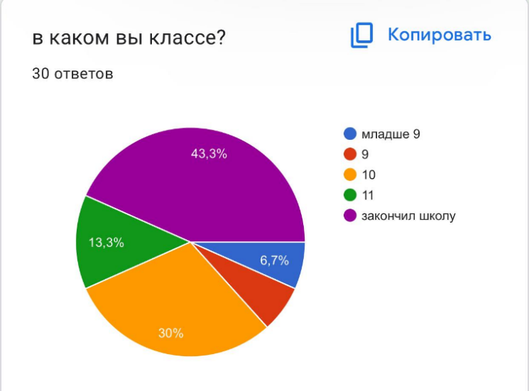рис.1 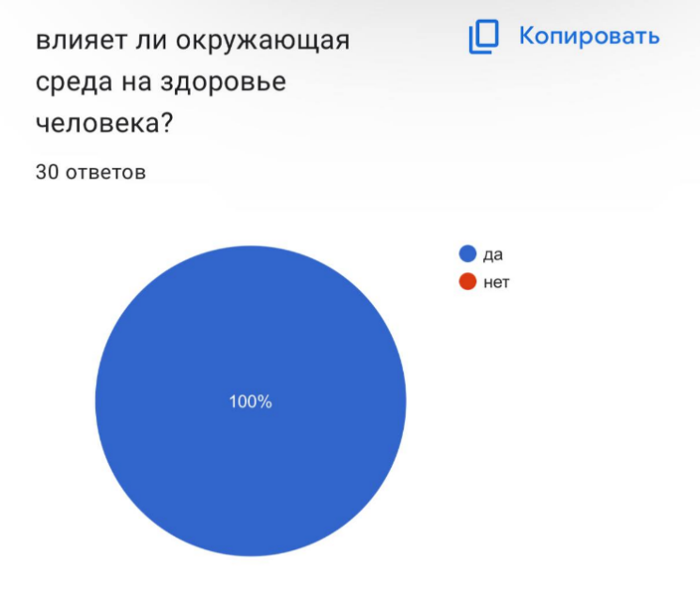 рис.2

рис.3

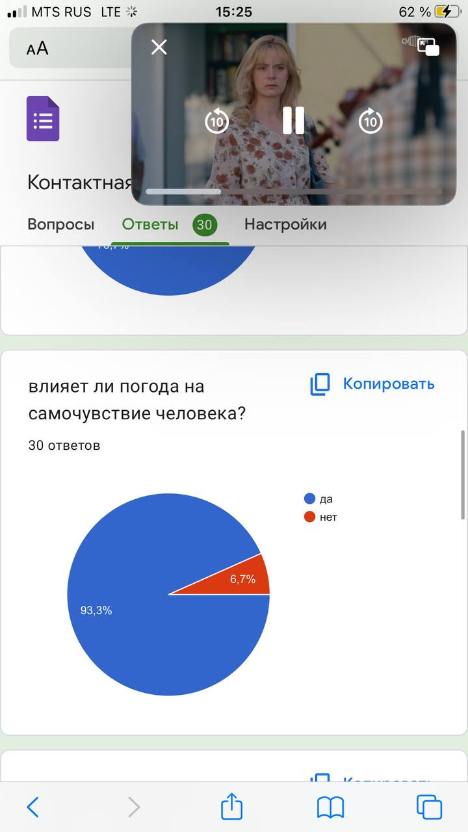рис.4

рис.6

рис.7

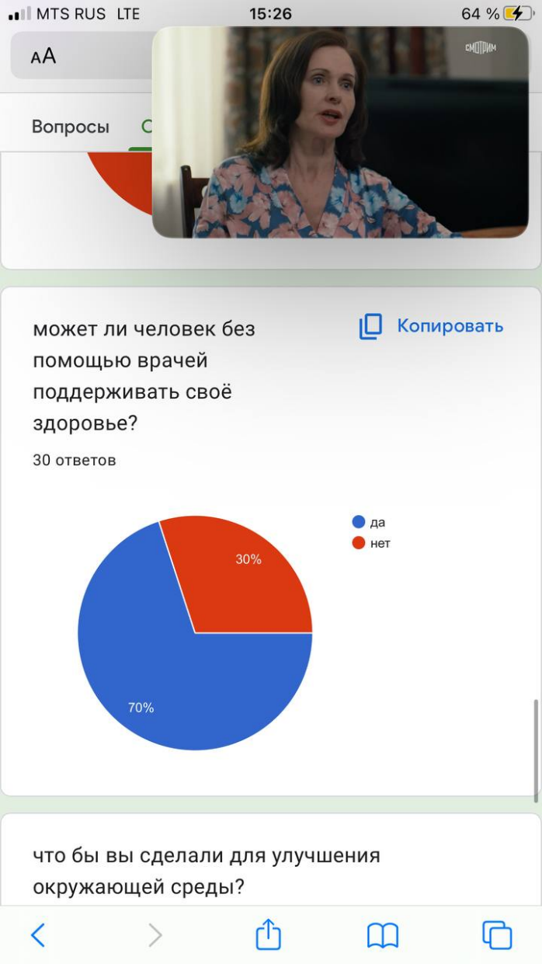 рис.8

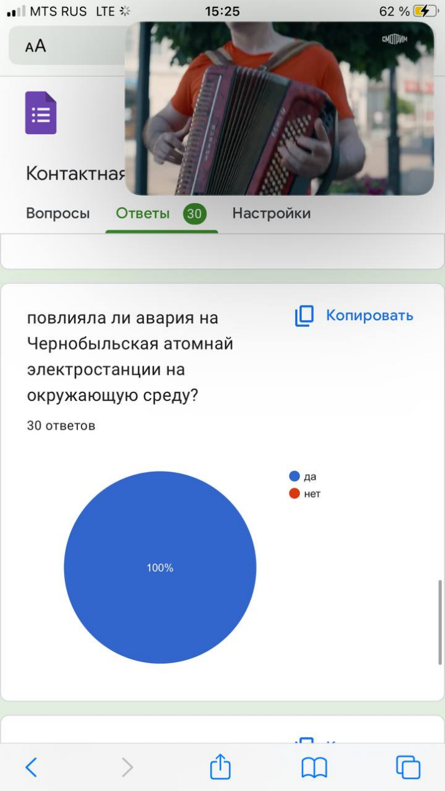рис. 9

рис. 10

рис.11

* 1. Анализ анкетирования

Проанализировав полученные данные, я могу сделать вывод о том, что в моем опросе участвовали люди которые уже закончили школу, но и также не отстают школьники с 9 по 11 класс. Наибольшее представление о здоровье человека и окружающей среде имеют люди которые уже закончили школу.

**Заключение**

Данная тема представляется весьма актуальной, поскольку вопросы экологии вызывают у меня серьезную озабоченность. Существует надежда, что будущие поколения не столкнутся с негативными последствиями воздействия окружающей среды в той степени, в какой это происходит сегодня. Тем не менее, важно подчеркнуть, что мы по-прежнему недостаточно осознаем масштабы и значимость проблемы охраны экологии, с которой сталкивается человечество. Во всем мире наблюдается стремление к снижению уровня загрязнения, и в Российской Федерации, к примеру, принят уголовный кодекс, в одной из глав которого предусмотрены наказания за экологические правонарушения. Однако, очевидно, что не все возможные решения данной проблемы были реализованы, и нам необходимо самостоятельно заботиться о природе, сохраняя тот экологический баланс, который позволяет человеку жить в гармонии с окружающим миром.

**Литература**

1. Экономика окружающей среды и природных ресурсов. Вводный курс: Учебное пособие / Под ред. А.А.Голуба, Г.В.Сафонова. – М.: ГУ ВШЭ, 2003, - 268 с. https://studfile.net/preview/3300661/
2. Глиненко В.М., Андреева Е.Е., Бобкова Т.Е. Гигиена и экология человека. <https://medkniga.ru/files/book_fragments_files/%D0%93%D0%B8%D0%B3%D0%B8%D0%B5%D0%BD%D0%B0_%D0%B8_%D1%8D%D0%BA%D0%BE%D0%BB%D0%BE%D0%B3%D0%B8%D1%8F_%D1%87%D0%B5%D0%BB%D0%BE%D0%B2%D0%B5%D0%BA%D0%B0_%D0%93%D0%BB%D0%B8%D0%BD%D0%B5%D0%BD%D0%BA%D0%BE_%D0%90%D0%BD%D0%B4%D1%80%D0%B5%D0%B5%D0%B2%D0%B0.pdf>
3. <http://odiplom.ru/estestvennye-nauki/zdorove-cheloveka>
4. <http://www.km.ru/referats/332984-formirovanie-zdorovogo-obraza-zhizni>
5. Прохоров Б.Б. Экология человека. Терминологический словарь [Под ред.Б. Б. Прохоров]. - Ростов н/Д: Феникс, 2005 - 476 с.
6. А. М. Цузмер, О.Л. Петришина «Биология. Человек и его здоровье», Москва, 1994
7. Лаптев А.П. Береги здоровье смолоду. – М.: Медицина. 1988.